**关于召开“教师教学能力提升专题培训”系列讲座的通知**

各二级学院（部）：

为贯彻《关于深化现代职业教育体系建设改革的意见》等文件精神，落实立德树人根本任务，推动我校教师在教学实践中应用创新技术，学校决定召开“教师教学能力提升专题培训”系列讲座。现将有关事项通知如下：

**一、讲座主题**

人工智能赋能教学

**二、讲座时间**

2025年4月9日（星期三）15:00-16:30

**三、讲座地点**

图书馆报告厅（主会场）、各学院自行组织（分会场）

**四、参会人员**

教学负责人、教学能力大赛参赛团队、专业负责人、骨干教师等

**五、讲座形式**

主会场参会：请各学院（部）根据**座次表**人数要求安排教师14:50到达图书馆报告厅签到入场。

分会场参会：请各学院（部）组织其他教师集中参加线上会议，提前10分钟进入腾讯会议（腾讯会议417-253-419）。

**六、报名方式**

请各学院（部）老师于4月9日（星期三）11:00前扫码报名，主会场采用线上签到签退的方式考核，分会场不需要线上签到签退，请各学院统计好人员名单发送至37928477@qq.com邮箱。

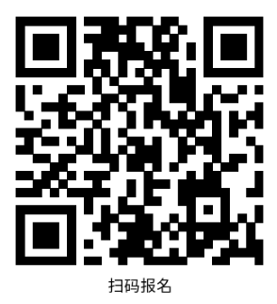

**七、注意事项**

请参会人员提前安排好教学工作，确保按时参加会议，并**做好学习记录**。

会议期间请将手机调至静音或关机状态，保持会场秩序；分会场参会人员请保持会议秩序，关闭麦克风，开启摄像头。

请各学院（部）高度重视，认真组织教师参会，并做好考勤记录及过程材料。如有疑问，请联系教务处王老师（电话：61683）。

特此通知。

教务部

2025年4月7日